

**ОТЧЕТ**

**о результатах деятельности**

**Управления Роскомнадзора по Ростовской области**

**в 1 квартале 2017 года**

По состоянию на 01.04.2017 Управление располагает информацией о следующем количестве поднадзорных субъектов и объектов на территории Ростовской области:

|  |  |  |
| --- | --- | --- |
|  | **Субъекты надзора** | **Объекты надзора** |
| В сфере средств массовой информации |  | 531 |
| В сфере телевизионного и радиовещания | 520 | 1072 |
| В сфере связи: |  |  |
| оказание услуг связи | 3912 | 8435 |
| радиоэлектронные средства | 4643 | 54634 |
| высокочастотные устройства | 10 | 58 |
| франкировальные машины | 52 | 97 |
| В сфере персональных данных | 18384 |  |
| Осуществление деятельности в области воспроизведения аудиовизуальных произведений и фонограмм | 3 | 5 |

На 01.04.2017 количество зарегистрированных в регионе СМИ ниже соответствующего уровня 2016 года на 33, при этом количество действующих печатных СМИ уменьшилось на 28 издания, электронных СМИ – уменьшилось на 4, количество информационных агентств уменьшилось на 1, количество электронных периодических изданий снижено на 1.

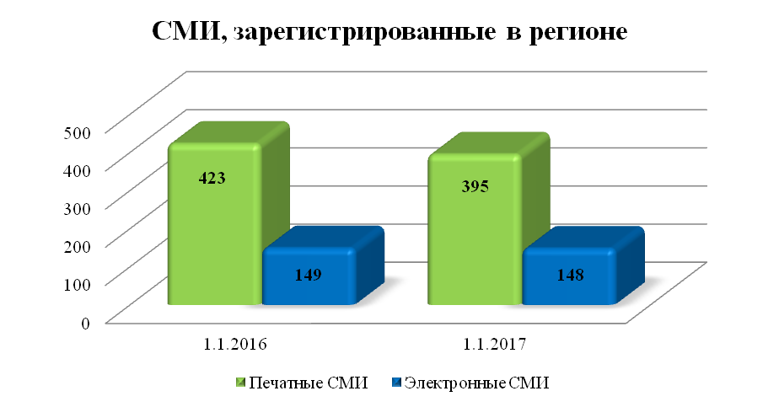

По видам изданий зарегистрированные СМИ распределены следующим образом:

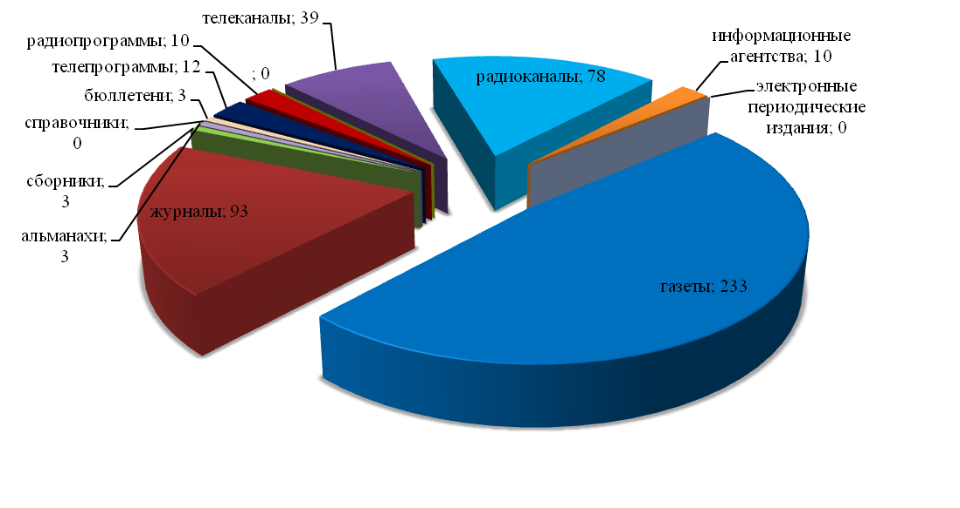Зафиксировано увеличение числа предметов надзора в сфере телевизионного и радиовещания на 9 лицензий, количество лицензий на осуществление деятельности в области воспроизведения аудиовизуальных произведений и фонограмм осталось неизменным.

Количество лицензий на осуществление деятельности в области оказания услуг связи, действие которых распространяется на регион, выросло на 88. Состав лицензий по группам услуг приведен на диаграмме.

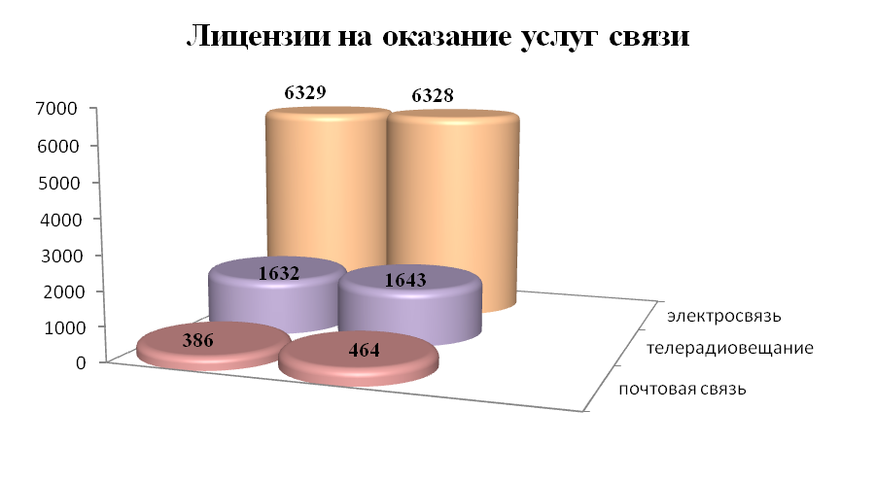

Количество РЭС и ВЧУ, состоящих на учете в территориальном органе, по сравнению с прошлым годом уменьшилось на 2458. Рост отмечен по РЭС лицензиатов и РЭС радиолюбительской службы. Снижено количество РЭС технологических сетей связи на 3743 и ВЧУ на 40:

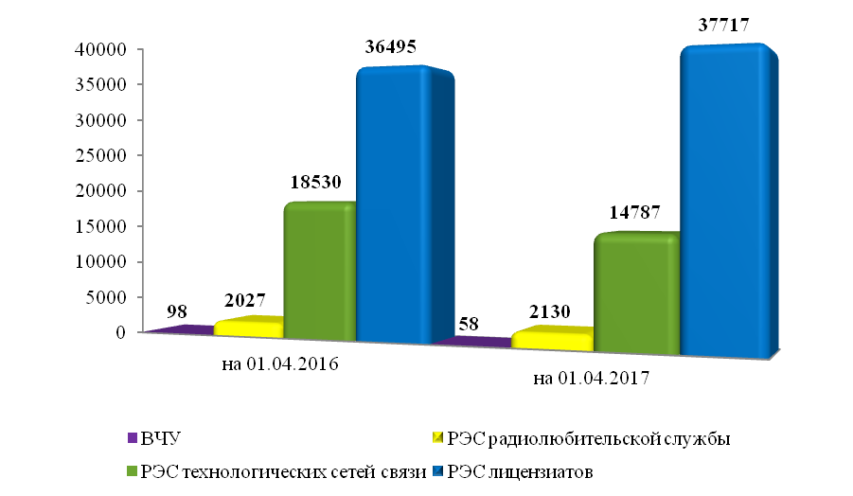

Незначительно (с 90 до 97) возросло количество франкировальных машин. Число операторов персональных данных, осуществляющих деятельность на территории региона, увеличилось на 3584:

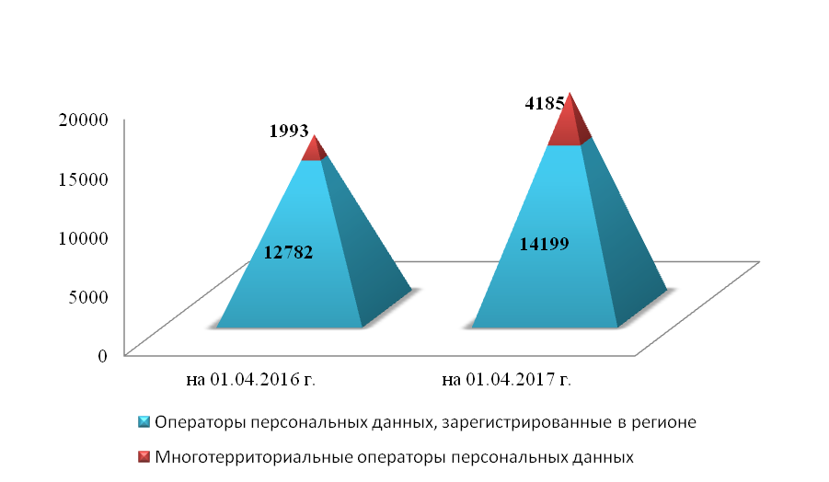

***Результаты проведения плановых мероприятий по контролю (надзору)***

В отчетном периоде было запланировано проведение 70 мероприятий по контролю (надзору), из них: проверок во взаимодействии с проверяемыми лицами – 6 (проверки в отношении органов местного самоуправления за отчетный период не проводилось) и 64мероприятий систематического наблюдения.

Фактически проведено 63 мероприятий (6 проверок во взаимодействии с проверяемыми лицами и 57 мероприятия систематического наблюдения).

Доля результативных плановых мероприятий по контролю (надзору) в отчетном периоде в сравнении с соответствующим периодом прошлого года уменьшилась на 22%:

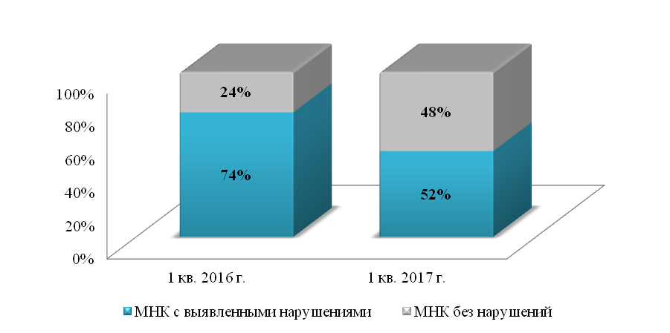

По результатам плановых мероприятий по контролю (надзору) в отчетном периоде выявлено 66 нарушения норм действующего законодательства, в том числе по сферам контроля (надзора), в сравнении с соответствующим периодом 2016 года:

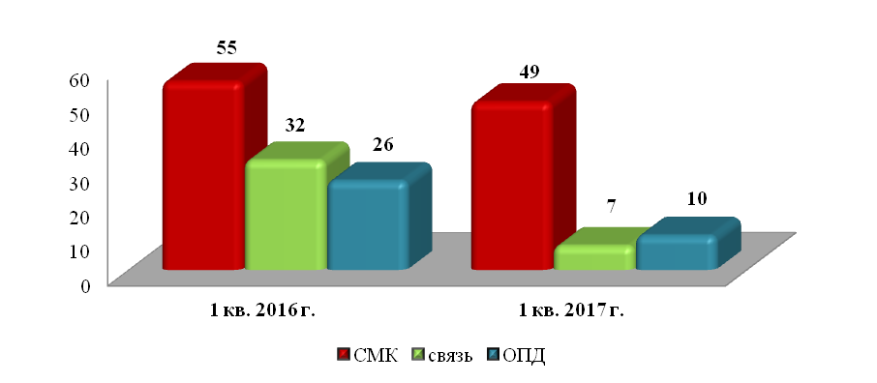

По фактам выявленных нарушений выдано 3предписания, составлено 6 протоколов об административных правонарушениях.

***Результаты проведения внеплановых мероприятий по контролю (надзору)***

В отчетном периоде проведено 33 внеплановых мероприятий по контролю (надзору), из них во взаимодействии с проверяемыми лицами – 23, мероприятий систематического наблюдения – 10, в том числе по сферам контроля:



Внеплановые проверки проводились по основаниям**,** указанным в п. 2 ст.10 Федерального закона от 26.12.2008 № 294-ФЗ «О защите прав юридических лиц и индивидуальных предпринимателей при осуществлении государственного контроля (надзора) и муниципального контроля», и ст. 27 Федерального закона от 07.07.2003 № 126-ФЗ «О связи». В 1 квартале 2017 года проведение внеплановых выездных проверок с органами прокуратуры не согласовывалось ввиду отсутствия оснований.

В 1 квартале 2017 года доля документарных проверок составила 79%, доля выездных проверок составила 21%. В целях снижения нагрузки на бизнес преобладала документарная форма проведения внеплановых проверок. По сравнению с отчетным периодом прошлого года доля документарных проверок выросла на 4%:

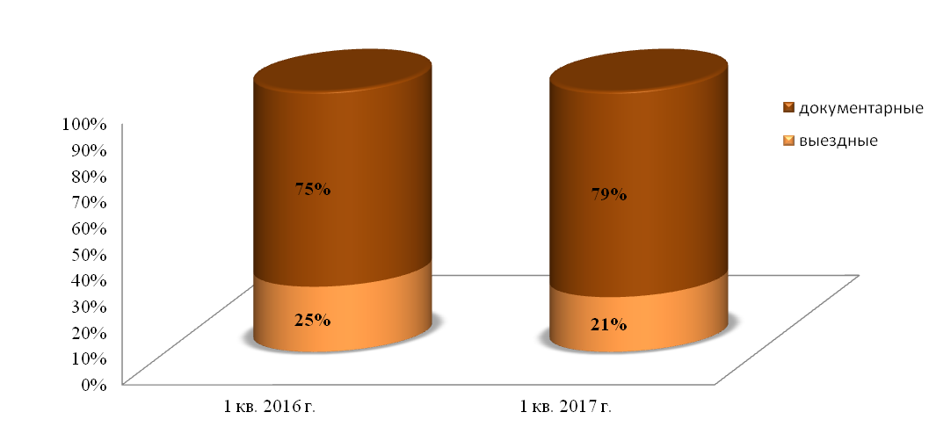

Доля результативных плановых мероприятий по контролю (надзору) в отчетном периоде снижена на 17%:

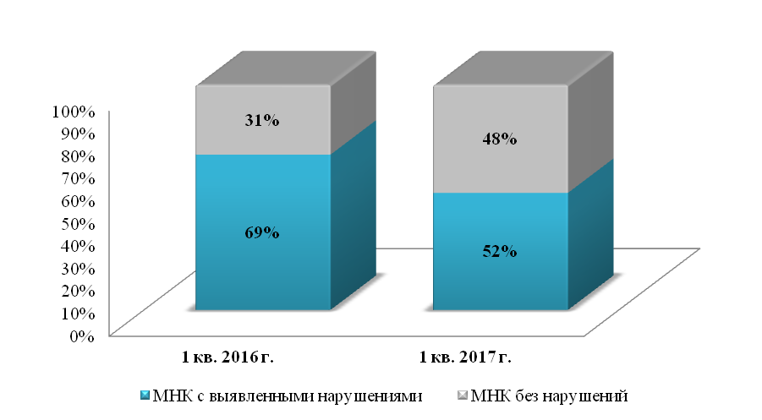

По результатам внеплановых мероприятий по контролю (надзору) выявлено 54 нарушения норм действующего законодательства, в том числе по сферам контроля (надзора), в сравнении с соответствующим периодом 2016 года:

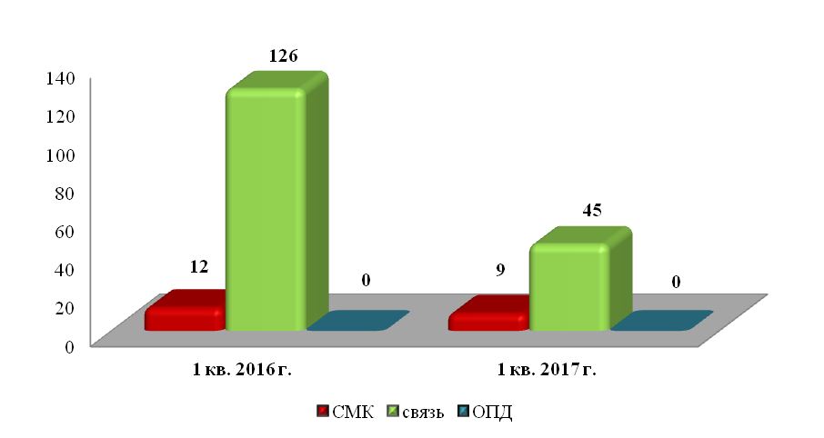

По фактам выявленных нарушений выдано 18предписаний, составлено 95 протоколов об административных правонарушениях, наложено административных штрафов на общую сумму 230,8 тыс. руб.